

计算机专业类课程

实验报告
课程名称：软件开发综合实验
学院专业：计算机科学与工程学院
学生姓名：刘昕
学 号：2016060104030
指导教师：肖逸飞
日 期：2016年9月9日
电子科技大学计算机学院实验中心

电 子 科 技 大 学
实 验 报 告
实验三

一、实验室名称：
电子科技大学清水河校区科研2号楼537

实验项目名称：
文件压缩与解压

实验原理：
压缩时先用二进制打开文件，统计每个字符的频度，使用haffuman编码方式对字符重新编码并且一并将haffuman树压入文件中保存；解压时先获得原来的这颗haffuman树，然后读出密文并输出。

四、实验目的：
1.提高c++语言工程能力。
2.学习并掌握haffuman编码的编程实现，了解其他的压缩算法。

五、实验内容：
编程实现压缩与解压文件。

六、实验器材（设备、元器件）：
一台装有c++语言环境的电脑。

实验步骤：
- 首先编写main函数，循环等待用户键入信息（信息分为三种1、compress压缩；2、decompress解压；3、quit退出；同时分别对应压缩与解压函数），具体代码如下：
while (true) {
system("cls");
printf("Hello!\n");
printf("What do U want to do?\n");
printf("1.compress.\n");
printf("2.decompress.\n");
printf("3.quit.\n");
for (ch=getchar();ch!='1'&&ch!='2'&&ch!='3';ch=getchar());
if (ch=='3') break;
printf("please input the file name:\n");
scanf("%s",s);
if (ch=='1') compress();
if (ch=='2') decompress();
system("pause");
}
- 然后编写压缩函数，首先我们记录每个字符的频度，同时用一个vector记录每个字符出现的顺序。我采用两个队列的方式O(n)建立haffuman树，同时我们不显示的建立这颗树，我们只记录某个结点的父结点是谁，然后在每个叶节点跑一边求出对应的编码。关键代码如下：
Q.clear(); n=0;
memset(b,0,sizeof(b));
while (fscanf(fI,"%c",&ch)!=EOF) {
//printf("%c",ch);
b[ch]++; n++;
Q.push_back(ch);
}
FOR(i,0,511) c[i]=i,fa[i]=0;
sort(c,c+256,cmp);
int h=0,l=256,r=256,x,y,z;
while (r<511) {
if (l==r||h<256&&b[c[h]]<b[c[l]]) x=h++;
else x=l++;
if (l==r||h<256&&b[c[h]]<b[c[l]]) y=h++;
else y=l++;
fa[x]=fa[y]=r;
type[x]=0,type[y]=1;
b[c[r++]]=b[c[x]]+b[c[y]];
}
memset(len,0,sizeof(len));
memset(a,0,sizeof(a));
FOR(i,0,255) {
int x=c[i],y=i;
while (y!=510) {
a[x][len[x]++]=type[y];
y=fa[y];
}
}
编码输出部分我们先输出256个字节表示每个叶节点对应的字符是什么，然后511*2个字节存这棵树，每两个字符存树上一个节点的父亲与这个结点是左子还是右子的信息。最后一直到文件末尾我们输出haffuman编码，由于haffuman编码不会有前缀编码，故输出时所有编码并在一起，到8位时输出一个字符。但是这种做法，对于最后一个字节的信息我们不确定，不知道几位是有效的，可能多解码了一些字符，故在最后再输出一个字符表示倒数第二个（刚才的最后一个）字符有效位数。具体代码如下：
fO=fopen(s,"wb");
FOR(i,0,255) fprintf(fO,"%c",(unsigned char)c[i]);
FOR(i,0,510) {
fprintf(fO,"%c",(unsigned char)(fa[i]&255));
fprintf(fO,"%c",(unsigned char)(((fa[i]>>8)|(type[i]<<1))&255));
}
x=0,y=8; m=0;
FOR(i,0,n-1) {
z=Q[i];
ROF(j,len[z]-1,0) {
y--;
if (a[z][j]) x|=(1<<y);
if (y==0) {
fprintf(fO,"%c",(unsigned char)x),++m;
x=0,y=8;
}
}
}
fprintf(fO,"%c",(unsigned char)x),++m;
fprintf(fO,"%c",(unsigned char)y);
fclose(fO);
- 解压过程先根据一开始的256+511*2个字节还原这颗haffuman树，由于这时只记录父结点无法解码，故计算每个节点的左右结点编号。代码如下：
FOR(i,0,255) { fscanf(fI,"%c",&ch); c[i]=ch; }
FOR(i,0,511) child[i][0]=child[i][1]=-1;
FOR(i,0,510) {
fscanf(fI,"%c",&ch); fa[i]=ch;
fscanf(fI,"%c",&ch);
if (ch&1) fa[i]+=256;
if (ch&2) type[i]=1; else type[i]=0;
if (fa[i]) child[fa[i]][type[i]]=i;
}
然后我们尝试解码，由于最后两个字符的特殊性，我们加一个两个字符的缓冲区，最后即可按照我们的定义漂亮的解码了。具体代码如下：
fO=fopen(s,"wb");
int x,z=510; n=0;
fscanf(fI,"%c",&ch);
fscanf(fI,"%c",&tmp1);
while (fscanf(fI,"%c",&tmp2)!=EOF) {
ROF(y,7,0) {
x=(((int)(ch)>>y)&1);
z=child[z][x];
if (z<256) {
n++;
fprintf(fO,"%c",(unsigned char)c[z]);
z=510;
}
}
ch=tmp1; tmp1=tmp2;
}
ROF(y,7,tmp1) {
x=(((int)(ch)>>y)&1);
z=child[z][x];
if (z<256) {
n++;
fprintf(fO,"%c",(unsigned char)c[z]);
z=510;
}
}
fclose(fO);

实验数据及结果分析：
由于交互比较简单，我们直接看压缩效果，效果图如下
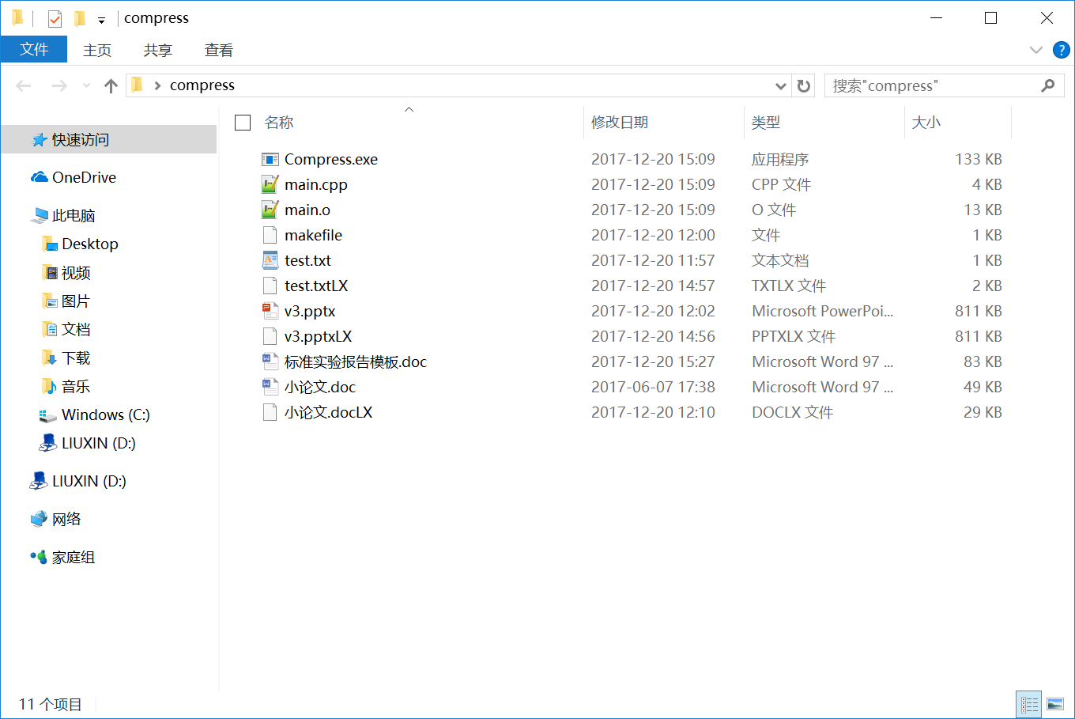
结尾带有LX的是压缩后的文件，可以看到对于pptx与小的文件压缩效果并不好，而对于小论文doc压缩效率较高，原因可能是doc里面是纯文本文件重复率较高，pptx文件字符频度平均，小文件要额外存一颗haffuman树，体积就反而增大了。

总结及心得体会：
文件以二进制读取时用unsigned char类型存储每个字节，写入时一样，对于8位存不下的数据要重新编码，有序的切割成多个字节便于数据回读。

对本实验过程及方法、手段的改进建议：
可以看到该程序对字符频度较为均匀的文件压缩效果不大，建议使用lz77压缩算法压一遍，增大频度差，再用haffuman编码压缩。

